Ciabatta Brötchen
Diese knusprigen Ciabatta Brötchen sind es wirklich wert gebacken zu werden. 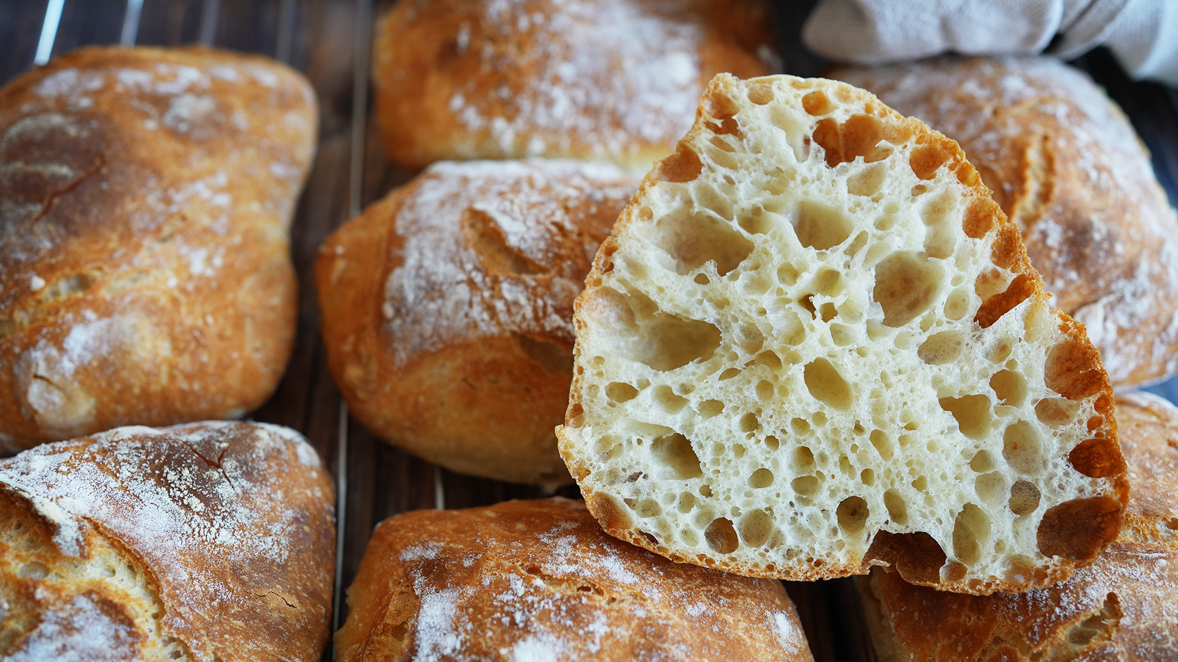

Zutaten: für 8 brötchen oder 2 Brote:
370 g Wasser warm
5 g frische Hefe (oder 2g Trockenhefe)
1TL Honig (alternativ 10 g Zucker)
500 g Dinkelmehl Typ 630
10 g Salz
10 g Olivenöl
Mehl zum Bestäuben
Zubereitung:
Das Wasser in eine Schüssel geben, Hefe und Honig dazugeben und mit einem Knethacken verrühren. Mehl und Salz dazugeben und so lange kneten, bis ein elastischer Teig entstanden ist. Diesen nun in eine mit Olivenöl bestrichene Vorratsdose / Becken legen, verschließen und für 30 Min.gehen lassen.
Nach dieser Zeit das erstemal den Teig „Dehnen und Falten“ und weitere 30 Min. gehen lassen. Nun wird der Teig erneut gedehnt und gefaltet, mit der sogenannten “Coil fold” Methode. Dafür Hände mit kaltem Wasser anfeuchten, mit Fingern von beiden Seiten unter den Teig gehen, den Teig nach oben ziehen und falten. Mit der gegenüberliegenden Seite weiter machen und so alle 4 Seiten falten. Den Teig abdecken und erneut 30 Minuten gehen lassen. Danach das Verfahren noch einmal wiederholen und dann den Teig für mindestens 8 Stunden in den Kühlschrank legen (geht bis zu 20 Stunden).
Die Arbeitsfläche bestauben und den Teig vorsichtig aus dem Becken gleiten lassen.Den Teig dann an zwei gegenüberliegenden Seiten mit beiden Händen ziehen und zur Mitte falten.Den Teig erneut bestauben und mit einer Teigkarte in 8 gleich große Stücke abstechen. Diese auf ein Backpaper oder bemehlten Tischplatte absetzen, mit einem Tuch bedecken und ein weiteres mal für 30 min. gehen lassen.
In dieser Zeit den Backofen, mit dem Backstein oder Backblech und dem Dampfgeneratur, auf 250°C Ober/Unterhitze vorheizen.
Tip:
Historie:

Brötchen
Essen und Mehr

